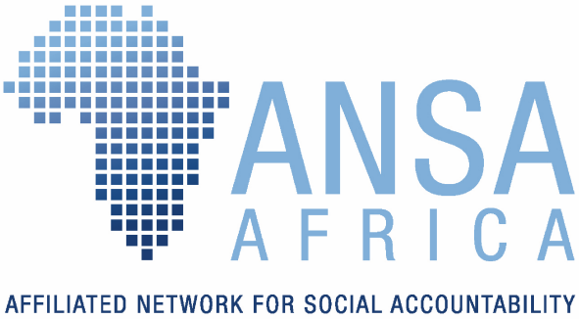

Atelier francophone de formation sur les mécanismes de contrôle citoyen appliqués à la gouvernance locale et la gestion des ressources extractives
Sénégal, du 11 au 16 Octobre 2010

Fiche d’inscription

Prénom et nom :
Pays :
Institution :
Contact : adresse, téléphone, émail :
Fonction actuelle

Présentation de votre structure d’appartenance : domaines d’intervention en matière de promotion des pratiques de gouvernance locale
Description de vos activités et celles de votre institution et leurs liens avec les thèmes couverts par l’atelier

Avez-vous une expérience pratique sur un (ou plus) des mécanismes CCAP qui vont l’objet de la formation ou sur d’autres mécanismes CCAP ? Si oui décrire cette expérience.
En quoi cette formation présent-t-elle un intérêt pour votre organisation ?

Décrire la plan indicatif de mise en application de cette formation
Prise en Charge des Frais liés à votre Participation | Modalités de prise en charge | Cocher une case
Prise en Charge des Frais liés à votre Participation | - Mon organisation prend en charge tous mes frais de participation (frais de voyage, hébergement et nourriture)
Prise en Charge des Frais liés à votre Participation | - Mon organisation prend charge mon billet Aller-retour uniquement
Prise en Charge des Frais liés à votre Participation | - Mon organisation prend en charge mes frais d’hébergement et de nourriture uniquement (environ 700 euros mais peut varier en fonction du lieu de formation)
 | - Mon organisation ne peut prendre aucun des frais
A retourner au plus tard le 10 Septembre 2010 à contact@iedafrique.org

